[svn的使用和svn so文件的不提交的解决](http://blog.csdn.net/prince586/article/details/51148648)

2016-04-14 09:06 2751人阅读 [评论](http://blog.csdn.net/prince586/article/details/51148648#comments)(0) [收藏](javascript:void(0);) [举报](http://blog.csdn.net/prince586/article/details/51148648#report)

http://static.blog.csdn.net/images/category_icon.jpg 分类：

android（6） http://static.blog.csdn.net/images/arrow_triangle%20_down.jpg

版权声明：本文为博主原创文章，未经博主允许不得转载。

　　方法如下：

　　1、在本地仓库创建一个项目；

[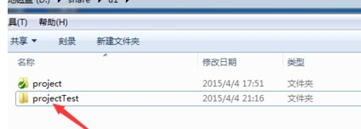](http://g.hiphotos.baidu.com/zhidao/pic/item/b2de9c82d158ccbfbadc4ee51cd8bc3eb0354189.jpg)

　　2、在第一次提交代码都需要进行添加，右键项目，选择TortoiseSVN ；

[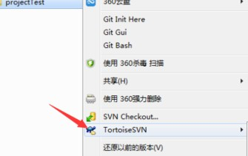](http://g.hiphotos.baidu.com/zhidao/pic/item/f636afc379310a55951d242bb24543a982261037.jpg)

　　3、然后选择add选项；

[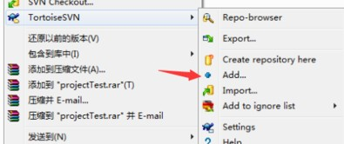](http://c.hiphotos.baidu.com/zhidao/pic/item/5243fbf2b21193132221046f60380cd790238d8b.jpg)

　　4、通过选择项目内文件哪些需要提交和不需要提交；

[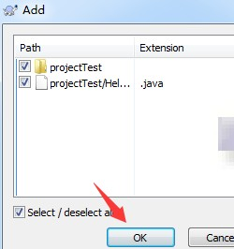](http://e.hiphotos.baidu.com/zhidao/pic/item/cc11728b4710b9123cfb0c21c6fdfc0392452233.jpg)

　　5、确认上传的项目相关文件和路径，点击ok，即添加完成；

[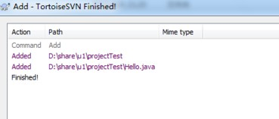](http://e.hiphotos.baidu.com/zhidao/pic/item/91529822720e0cf3bbc3b4240f46f21fbe09aa3d.jpg)

　　6、提交本地仓库的代码，右键项目文件，选择svn commit；

[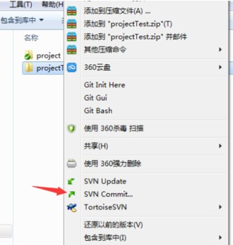](http://h.hiphotos.baidu.com/zhidao/pic/item/71cf3bc79f3df8dc3e61744ec811728b46102895.jpg)

　　7、输入提交代码备注信息，以便同事查看时，是属于什么内容。这里可以选择哪些文件是要提交到代码仓库上；

[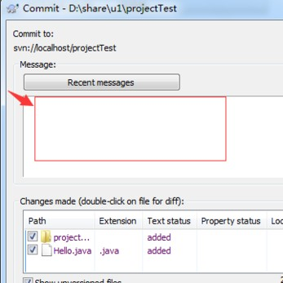](http://h.hiphotos.baidu.com/zhidao/pic/item/8694a4c27d1ed21bf1d8d43aa86eddc450da3fd8.jpg)

　　8、点击ok之后，需要输入用户名和密码；

[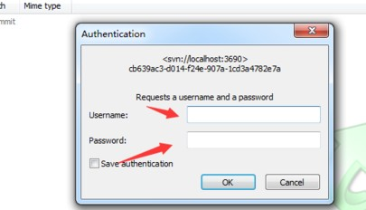](http://a.hiphotos.baidu.com/zhidao/pic/item/0df431adcbef7609eb0463402bdda3cc7dd99ee6.jpg)

　　9、显示下列信息说明代码提交到中央仓库成功；

[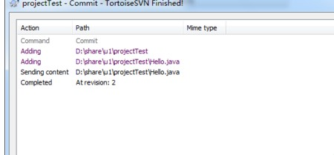](http://c.hiphotos.baidu.com/zhidao/pic/item/bd315c6034a85edf476705fc4c540923dc547502.jpg)

2.不可以提交so文件的解决

打开svn设置页面,在ignore pattern中将*.so删除

